# Manuel d’utilisation : ZOBJECT_COMPARE

Table des matières

Manuel d’utilisation : ZOBJECT_COMPARE 1

Ecran de sélection 2

Système à comparer : 2

Objet à comparer : 2

Options de comparaison : 3

Exemple d’utilisation – Customizing : 4

Sélection : 4

Résultat : 5

Exemple d’utilisation – Workbench : 8

Sélection : 8

Résultat : 9

## Ecran de sélection

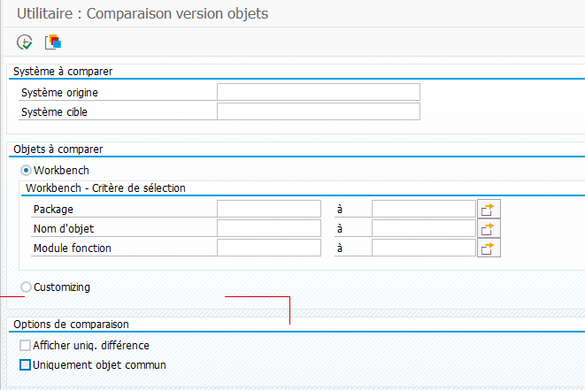

### Système à comparer :

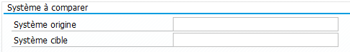

* Système origine : Système « source »
* Système cible : Système à comparer avec la « source »

### Objet à comparer :

* Workbench :

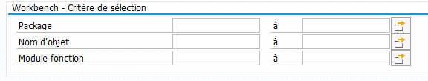

* + Package : Liste des Packages à comparer
  + Nom d’objet : Nom programme / Classe
  + Module fonction : Nom MF (non opérant pour le moment)
* Customizing :

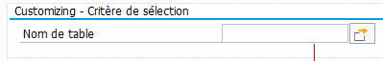

* + Nom de table : Liste des tables à comparer

### Options de comparaison :

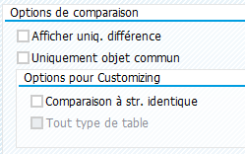

* Afficher uniq. Différence = Affiche que les éléments ayant des différences
  + Workbench : Que les objets n’étant pas dans la même version
  + Customizing : Contenu de table dont les données ne sont pas les mêmes
* Uniquement objet commun : N’affiche que les objets qui sont présent dans les deux systèmes
* Options pour Customizing : Affiché que si comparaison Customizing
  + Comparaison à str. Identique : Compare les données à structure identiques entre les deux systèmes. (Ex : Une table dont les champs n’existent plus dans le système cible => On affichera que les champs en commun)
  + Tout type de table : Permet de comparer des tables qui ne sont pas du Custo ou modifiable (Ex : MARA). Ce paramètre est grisé afin d’éviter des comparaisons non pertinentes. Néanmoins, cela peut s’avérer nécessaire ; il faudra passer en débug pour cocher manuellement cette option.

## Exemple d’utilisation – Customizing :

## Sélection :

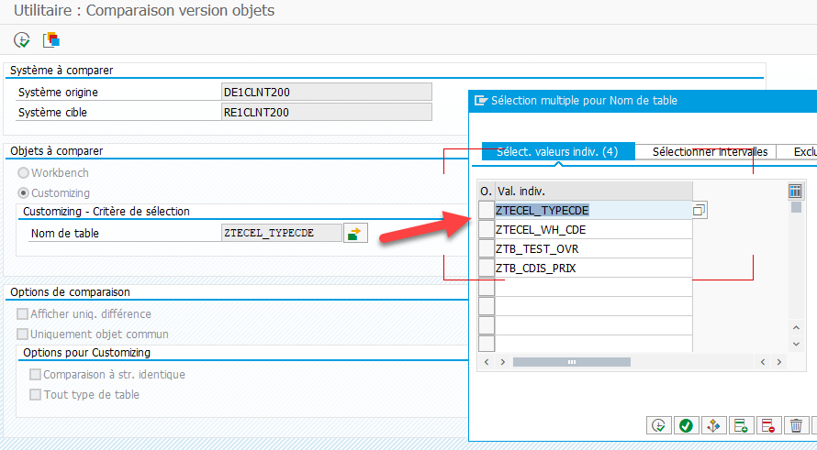

### Résultat :

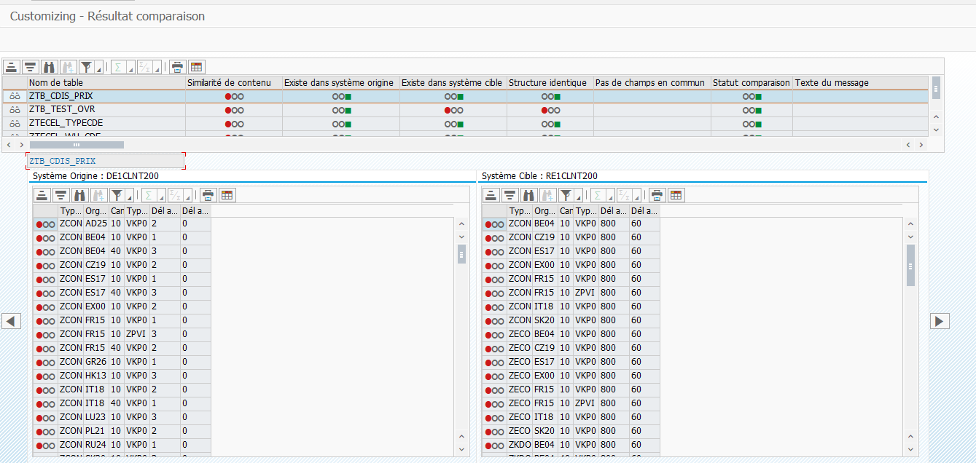

* 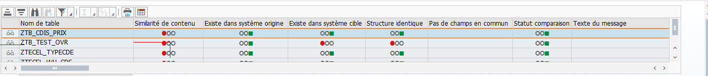Liste des tables :
  + Ici on retrouve l’ensemble des tables sélectionnées ; via les « lunettes » (premier champ) on affiche le contenu de la table dans les deux systèmes.
    - Similarité de contenu : Vert = Aucune différence ; Rouge = Différence de contenu
    - Existe dans système d’origine : Vert = Oui ; Rouge = Non
    - Existe dans système cible : Vert = Oui ; Rouge = Non
    - Structure identique : Vert = Même structure ; Rouge = Structure divergente
    - Pas de champs en commun : Rouge = Aucun champ ne permet de faire de correspondance de contenu
    - Statut comparaison : Vert = OK ; Rouge = Problème lors de la comparaison
    - Texte du message : Message explicatif qui donne plus de détail (rempli que dans certains cas)
* Contenu de la table dans système origine / cible :

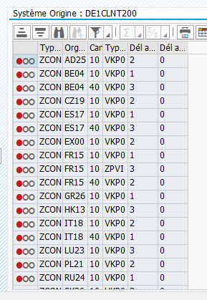

* + Ici on retrouve le contenu de la table dans le système origine / cible
    - Premier champ = Statut de comparaison : Si Vert = Existe dans les deux systèmes ; Rouge = Différence de contenu **(il n’y a pas de comparaison clef à clef ; c’est toute la ligne qui est comparée)**
* Option de navigation :
  + Pour naviguer entre les tables, on peut utiliser:
    - Double-cliquer sur une ligne
    - le bouton des lunettes : 
    - les boutons avec des flèches, sur les côtés :  

## Exemple d’utilisation – Workbench :

## Sélection :

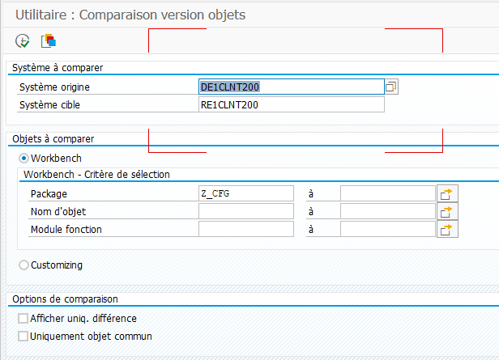

## Résultat :

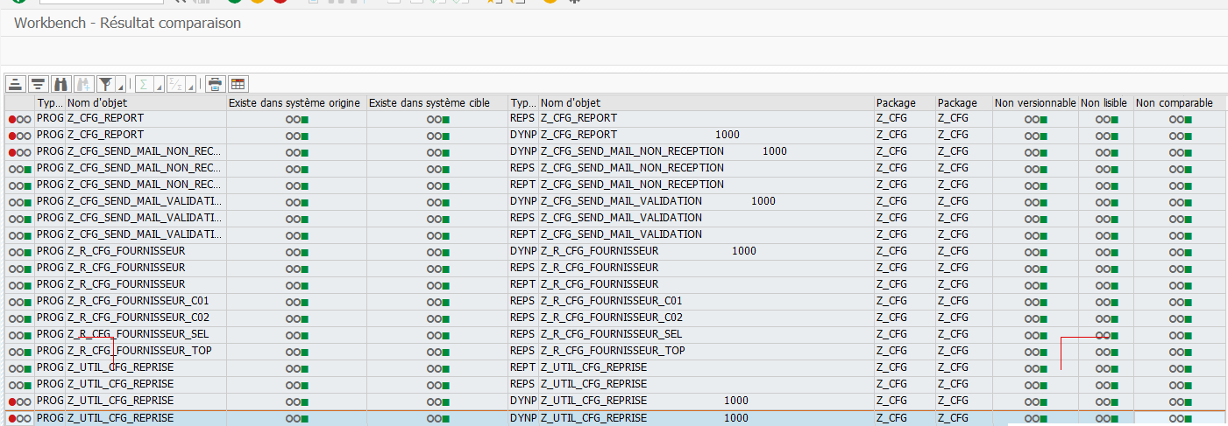

* Premier champ = Statut comparaison : Vert = Même version ; Rouge = Version différente (ou n’existe pas dans un des deux systèmes)
* Type : Type de l’objet primaire
* Nom d’objet : Nom de l’objet primaire
* Existe dans système d’origine : Vert = Oui ; Rouge = Non
* Existe dans système cible : Vert = Oui ; Rouge = Non
* Type : Type de l’objet secondaire
* Nom d’objet : Nom de l’objet secondaire ( ex : DYNPRO / Texte du programme / Classe Entête privée / Classe Entête publique )
* Package : Package dans système d’origine
* Package : Package dans système cible
* Non versionnable : Vert = Non ; Rouge = Oui
* Non lisible : Vert = Non ; Rouge = Oui
* Non comparable : Vert = Non ; Rouge = Oui